PROGRAMA ACADÉMICO: Ingeniería Informática
Módulo: Laboratorio de Arquitectura de Hardware
Área : Infraestructura | Docentes: Carlos Andrés Madrigal

- Laboratorio N. 1. Introducción a la arquitectura e instalación de una Single Board Computer Raspberry pi 3.

- Objetivo de Aprendizaje

- Conocer la arquitectura general de la single board computer Raspberry pi 3.
- Instalar el sistema operativo de la Raspberry pi 3.

- Fundamentos Teóricos

La Raspberry pi es una microcomputadora que tiene como corazón un SoC(system-on-a-chip). Este SoC en un circuito integrado (IC) que tiene la gran mayoría de componentes de una computadora: (CPU) unidad de procesamiento central, (GPU) unidad de procesamiento gráfico, puertos análogos y digitales, módulos específicos de comunicación. La versión 3 de la Raspberry pi tiene como SoC un chip Broadcom BCM2837 con una CPU con 4 cores.

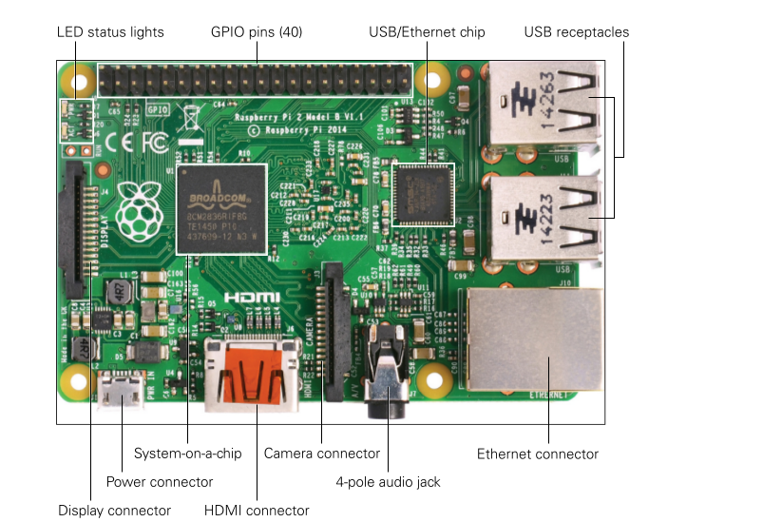
Los componentes más significativos del SoC Broadcom son:

- CPU: con 4 Cores corriendo a 1.2GHz de 64 bits, desarrolla el procesamiento de los datos bajo el control del sistema operativo.
- GPU: La unidad de procesamiento gráfico Broadcom VideoCore IV, permite acelerar la visualización de información.
- Memoria: 1GB de memoria SDRAM compartida con la GPU.
- Timers: Permiten generar bases de tiempo periódicas para la sincronización de tareas.
- Interrupciones: Permite a la CPU controlar todas las fuentes de interrupción internas y externas.
- Entradas y Salidas de Propósito General (GPIO): Permite a la Raspberry controlar circuitos externos e ingresar señales digitales a través de los 40 pines externos. (GPIO Overview and the Broadcom SoC)
- USB: Con 4 puertos USB permite la conexión de periféricos de entrada y salida.
- PCM/I²S: Modulación de código de pulso, permite convertir sonido digital a análogo.
- SPI: Interface de comunicación serial a través de los pines del GPIO.
- UART: Comunicación serial asíncrona entre 2 dispositivos a través de 2 puertos UART0 y UART1.
- PWM: Modulación de ancho de pulso. Usado por ejemplo para el control de servomotores.

Características Principales
La Raspberry Pi 3 es la tercera generación y reemplaza la Raspberry Pi. Comparada con la Raspberry Pi 2, esta tiene:
- A 1.2GHz 64-bit quad-core ARMv8 CPU
- 802.11n Wireless LAN
- Bluetooth 4.1
- Bluetooth Low Energy (BLE)

Al igual que la PI 2, la Raspberry pi 3 tiene:
- 4 USB ports
- 40 GPIO pins
- Full HDMI port
- Ethernet port
- Combined 3.5mm audio jack and composite video
- Camera interface (CSI)
- Display interface (DSI)
- Micro SD card slot (now push-pull rather than push-push)
- VideoCore IV 3D graphics core

Aplicaciones que se pueden realizar con la Raspberry Pi

- Automatización del Hogar
- Seguridad en el hogar
- Estaciones Metereológicas
- Computador Portátil
- Controlador para Robots
- Controlador de Drones
- Servidor Web
- Servidor Email
- Rastreador GPS
- Controlador de Cámara Web
- Máquina de Café
- Controlador de Motores Eléctricos
- Administrador de Fotografías
- Controlador de Video Juegos
- Controlador A bordo de Autos
- Y Mucho más …

- Recursos

Computador con acceso a internet.
Single Board Computer Raspberry pi 3
Cable MiniUSB de alimentación de 3A.
Tarjeta SD de 16GHz con el sistema operativo raspbian instalado.
Cable conversor HDMI-VGA

- Guía de desarrollo

PROCEDIMIENTO
1. Conexión de la tarjeta.
Se debe verificar que se cuenta con todo el hardware necesario para la conexión adecuada de la Raspberry. (https://www.Raspberrypi.org/learning/hardware-guide/quickstart/).
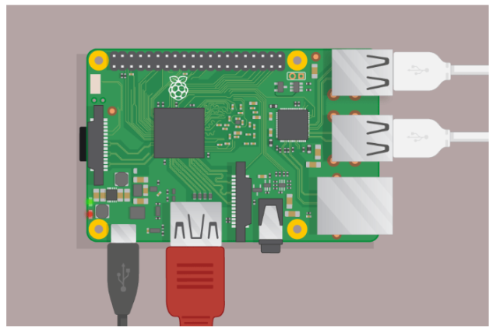
2. Instalación del sistema operativo.
Si su SD no cuenta con el sistema operativo siga los pasos de la guía para instalar Raspbian el cual es una versión GNU/Linux diseñada específicamente para trabajar con la Raspberry Pi. https://www.Raspberrypi.org/learning/software-guide/quickstart/

3. Conexión a Internet.
La conexión a internet de la Raspberry puede hacerse a través una red WiFi o a través de una conexión LAN directa. Este paso debe ser automático sin embargo si presenta problemas puede guiarse a través de https://www.Raspberrypi.org/learning/software-guide/wifi/

4. Actualizar Sistema Operativo.
Para actualizar las aplicaciones y software del sistema operativo se debe ingresar a la terminal y digitar
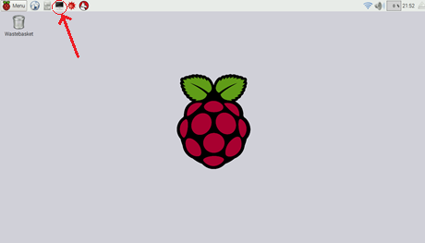
(Esta actualización debe hacerse regularmente para mantener su sistema operativo seguro y actualizado con las mejoras de cada software)
$ sudo apt-get update
$ sudo apt-get upgrade
5. Instalación de la librería para el manejo de GPIO desde Python
$ sudo apt-get install rpi.gpio
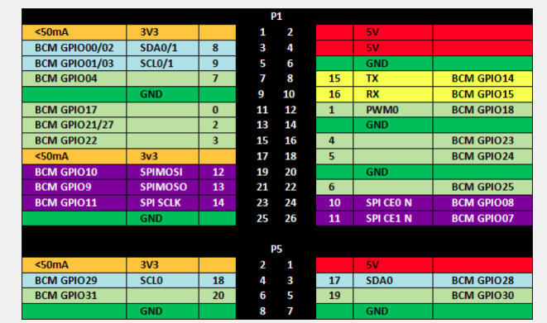

5. Programa para encender un Led con la Raspberry Pi desde Python.
Debemos abrir un editor de texto como nano o el shell de python.
#Este programa controla el encendido o apagado de un led por el pin 12 de acuerdo al nivel lógico de la entrada 11.
import RPi.GPIO as GPIO
# to use Raspberry Pi board pin numbers
GPIO.setmode(GPIO.BOARD)
GPIO.setwarnings(False)
# set up the GPIO channels - one input and one output
GPIO.setup(11, GPIO.IN)
GPIO.setup(12, GPIO.OUT)
# input from pin 11
input_value = GPIO.input(11)
# output to pin 12
GPIO.output(12,input_value )
6. Modificación para ejecutar el programa anterior de manera infinita.
import RPi.GPIO as GPIO
# to use Raspberry Pi board pin numbers
GPIO.setmode(GPIO.BOARD)
GPIO.setwarnings(False)

# set up the GPIO channels - one input and one output
GPIO.setup(11, GPIO.IN)
GPIO.setup(12, GPIO.OUT)
while True:
# input from pin 11
input_value = GPIO.input(11)
# output to pin 12
GPIO.output(12,input_value )
7. Programa usando la numeración BCM de los pines
import RPi.GPIO as GPIO
# to use Raspberry Pi board pin numbers
GPIO.setmode(GPIO.BCM)
GPIO.setwarnings(False)
# set up the GPIO channels - one input and one output
GPIO.setup(17, GPIO.IN)
GPIO.setup(18, GPIO.OUT)
while True:
# input from pin 17
input_value = GPIO.input(11)
# output to pin 128
GPIO.output(18,input_value)

8. Programa para encender y apagar un led 10 veces
import RPi.GPIO as GPIO
import time
GPIO.setmode(GPIO.BCM)
GPIO.setwarnings(False)
led = 18
GPIO.setup(led, GPIO.OUT)
print ("Blinking")
for x in range(0, 9):
GPIO.output(led, 1)
time.sleep(1)
GPIO.output(led, 0)
time.sleep(1)

GPIO.cleanup()
9. Realizar un programa que permita visualizar 4 secuencias de luces con 6 leds. Se deben controlar a partir de 2 swichs.

- Entregables

- Se deben adjuntar los programas .py en Python.

- Criterios de Evaluación

Aspecto a evaluar | Desarrollo del laboratorio y preguntas en el desarrollo
Escala de Valoración | Criterios
5 | Demuestra total comprensión del problema. Todos los requerimientos de la tarea están incluidos en la desarrollo de la práctica.
4 | Demuestra considerable comprensión del problema. Todos los requerimientos de la tarea están incluidos en la desarrollo de la práctica.
3 | Demuestra comprensión parcial del problema. La mayor cantidad de requerimientos de la tarea están incluidos en la desarrollo de la práctica.
2 | Demuestra poca comprensión del problema. Muchos de los requerimientos de la tarea faltan en el desarrollo de la práctica..
1 | No comprende el problema
0 | No responde. No intentó hacer la tarea.

Observaciones:

